**Требование 1**

ИЗМЕНЯТЬ файл **tech_task_6.html** НЕЛЬЗЯ! Необходимо создать файл CSS (**style.css**) страницы таким образом на странице все элементы стали располагаться согласно картинке (размер всего блока 840px). Остальное можно использовать по своему усмотрению максимально приближенно к оригиналу.

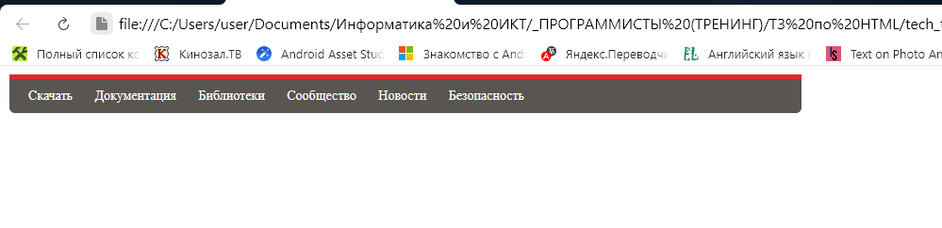

**ПРИМЕЧЕНИЕ**:

Описание стилей можно осуществлять в отдельном файле и этот файл стилей подключать к странице HTML. В данном задании в файле HTML указано, что файл стилей подключен как отдельный файл с помощью тега LINK. **НЕОБХОДИМО ИЗУЧИТЬ ДАННУЮ ВОЗМОЖНОСТЬ!**

